Allegato al DUVRI: scheda sicurezza edificio H₂^{bis}
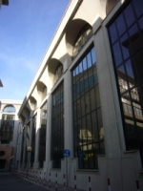

L’edificio H2 viene generalmente inteso come la parte dell’edificio H2-H2bis occupato dai servizi informatici (in rosso):
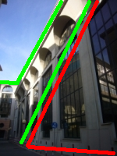
Questa parte si innesta sopra quella occupata da matematica (in verde), chiamata generalmente H2bis. Anche se le due zone sono separate da compartimentazioni antincendio e porte allarmate, per alcune problematiche (come quelle antincendio) l’edificio deve essere considerato come un’unica entità.
L’edificio è dotato di servizio di portineria dalle 7.45 alle 19.45, gestito da personale universitario la mattina e da personale della cooperativa il pomeriggio, che risponde al 040.558.2672.
I pavimenti del lato destro sono costituiti da pannelli flottanti sotto cui passano tutte le connessioni dati ed elettriche. Verificare i limiti di portata prima di accedere con carichi pesanti. Quando la copertura non è posizionata correttamente può sorgere il rischio inciampo.

Sistema di allarme
L’edificio è coperto dai seguenti impianti:
- edificio H2 bis: rivelazione incendio (tutti i piani)
- edificio H2:
  - rivelazione incendio (tutti i piani)
  - rivelazione e spegnimento automatico (NAFS3 e AEROSOL nei locali tecnici al piano terra e FM200 nella sala macchine al primo piano);

Vie di accesso
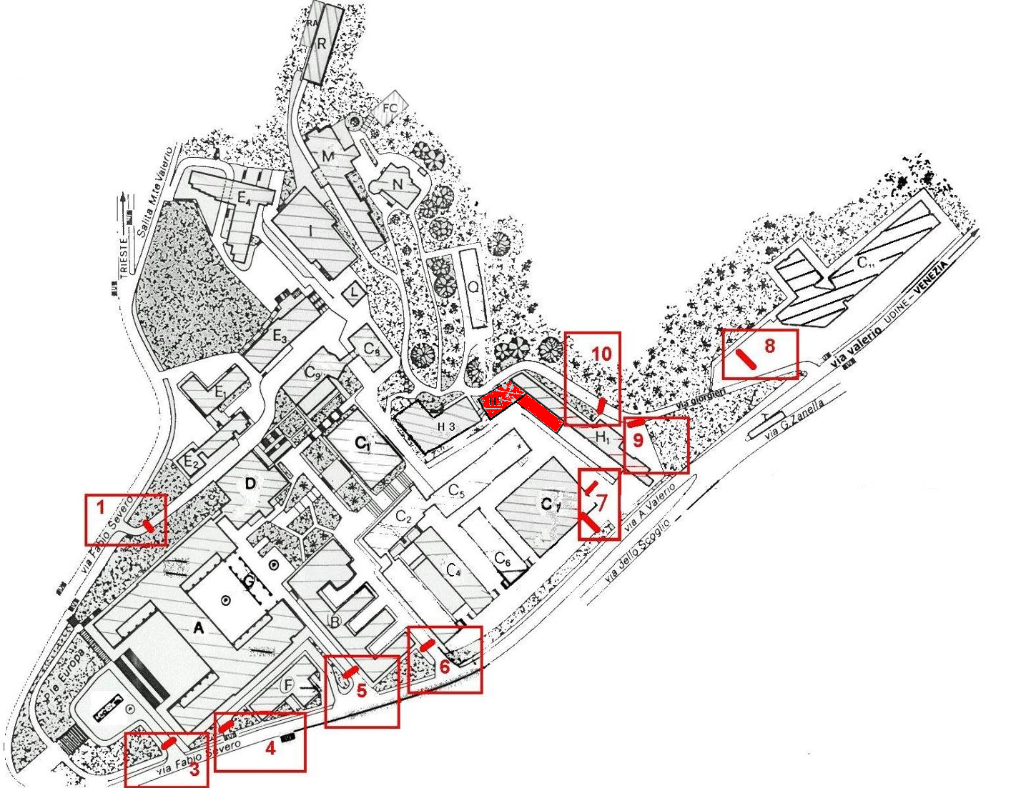

Varco n° 7
Le betonelle all’esterno dell’edificio in prossimità del varco 7 e dell’edificio H1 sono rialzate in alcuni punti per via delle radici degli alberi adiacenti con un notevole rischio inciampo per i passanti.

Passaggio veicolare
Il varco n° 7 è costituito da due varchi distinti, in zone diverse, uno per l’entrata degli auto veicoli ed uno per l’uscita degli stessi.
Dal varco di ingresso partono i percorsi che costeggiano i vari edifici, (C₁ C₂ C₃ C₄ C₅ C₆ C₇ C₈ C₉ H₂ H₃ L ed I), lungo i quali sono ben determinate le aree di parcheggio con segnaletica orizzontale dei posti macchina, con segnaletica stradale indicante il senso di percorrenza, con individuazione della corsia preferenziale di emergenza, divieti di parcheggio, specchi orientati nelle curve prive di visibilità.
In alcune aree vi è una netta separazione tra transito veicolare e transito pedonale, in altre la separazione è meno netta in altre ancora non vi è alcuna separazione. Nella zona sono presenti bottini per la raccolta differenziata dei rifiuti, un container per rifiuti di materiali ferrosi ed un container per rifiuti di legno e plastica.

Mappe dei pericoli
Le seguenti mappe riportano i principali pericoli presenti nei locali di questo edificio.
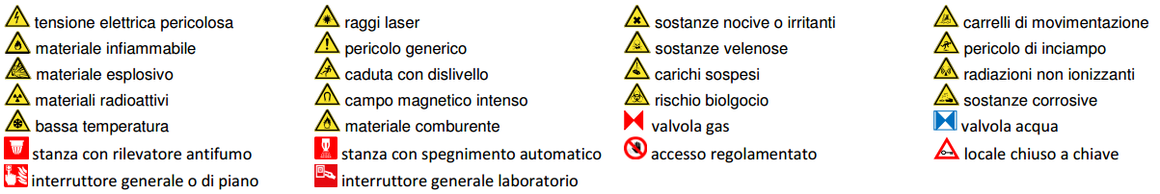
Figura 1 Legenda per le planimetrie dei pericoli
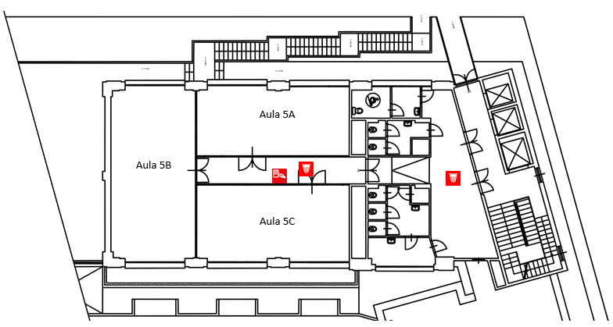
Figura 2 Planimetria dei pericoli del quinto piano dell'edificio H2bis
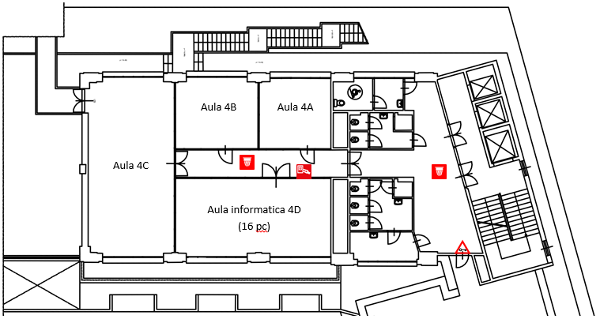
Figura 3 Planimetria dei pericoli del quarto piano dell'edificio H2bis
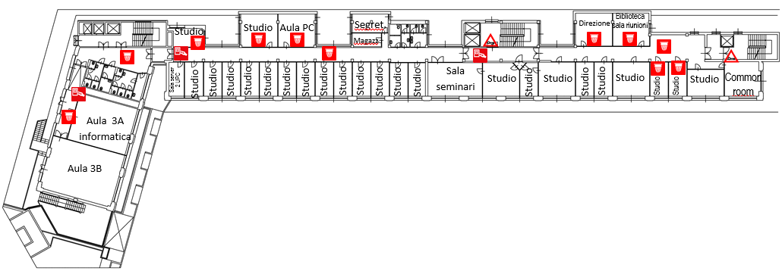
Figura 4 Planimetria dei pericoli del terzo piano dell'edificio H2bis (fino all'edificio H2)
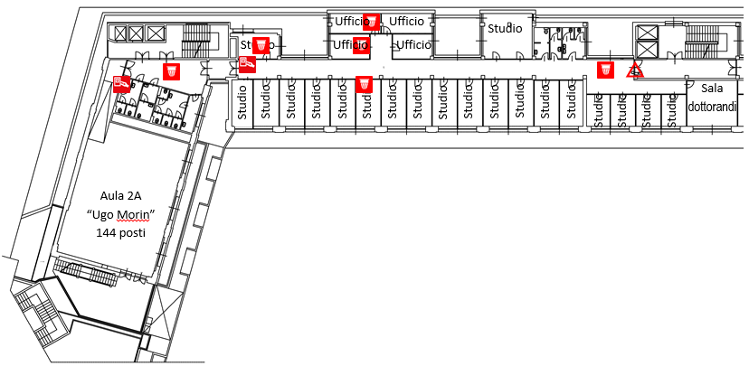
Figura 5 Planimetria dei pericoli del secondo piano dell'edificio H2bis
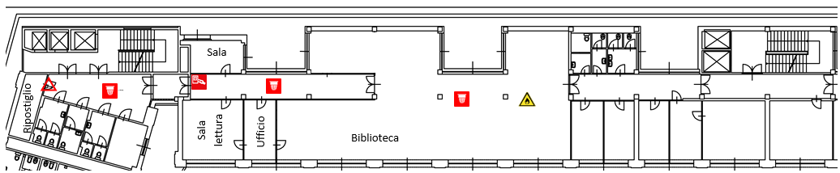
Figura 6 Planimetria dei pericoli del primo piano dell'edificio H2bis
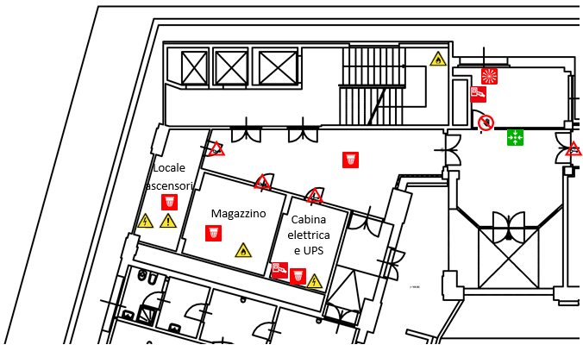
Figura 7 Planimetria dei pericoli del piano terra dell'edificio H2bis

Rischi comuni a tutto l’edificio
Il rischio incendio è valutato “medio”.
Presenza diffusa di ciabatte elettriche, che possono comportare rischio inciampo e costituire una fonte di innesco. Prestare attenzione nella deambulazione vicino alle postazioni di lavoro e non accumulare materiale infiammabile nelle loro vicinanze. Inoltre, quando le ciabatte elettriche non sono state installate verticalmente, prestare attenzione con i liquidi per evitare il rischio di elettrocuzione.

Gestione delle emergenze
Si rileva qualche carenza nella cartellonistica antincendio. Si raccomanda di prendere visione delle planimetrie di evacuazione.
La cassetta del pronto soccorso è disponibile presso la portineria. Nelle aule non è presente l’illuminazione di emergenza.
Nel caso che venga azionato il sistema di allarme antincendio (ad esempio durante le simulazioni di evacuazione) le porte REI dell’edificio rimangono attaccate al magnete e dunque aperte. Non viene così garantita la compartimentazione in caso di incendio.
Durante le prove di evacuazione il suono dell’allarme non è stato percepito in alcune zone dell’edificio, come ad esempio nella zona in fondo al corridoio del terzo piano oppure nella porzione di edificio dove sono ubicate le aule didattiche. Si prescrive di concordare misure alternative.

Microclima
Il sistema è dotato di impianto di riscaldamento e raffreddamento centralizzato, sottodimensionato. Presenza di serramenti poco isolanti.
Non accumulare materiale infiammabile in prossimità delle stufette elettriche, perché possono costituire una fonte di innesco.

Rischio inciampo
Presenza di torrette, ciabatte elettriche, prolunghe e cavi di rete che possono intralciare i percorsi tra le varie postazioni lavorative. Prestare la massima attenzione.

Rischio seppellimento
Presenza di scaffali alti e a base stretta (questo tipo di scaffale che richiede l’uso di una scaletta o di uno sgabello per usufruire dei ripiani superiori) non sono fissati alla parete. L’eventuale perdita di equilibrio dell’operatore comporterebbe istintivamente l’aggrapparsi al mobile, con il rischio di ribaltamento del mobile con il suo contenuto, e lo schiacciamento dell’operatore.

Rischi al piano terra
Il piano terreno è stato realizzato mediante pavimento su vespaio areato (igloo): verificare i limiti di portata prima di accedere con carichi pesanti.

Locali a basso rischio

Aule didattiche ed aule studio
Al 2° piano si trova l’aula 2A (Morin) da 144 posti, mentre al 3° piano c’è l’aula 3B da 76 posti. Al 4° piano ci sono l’aula 4° da 18 posti, l’aula 4B da 18 posti, l’aula 4C da 47 posti e l’aula 4D da 21 posti. Al 5° piano ci sono l’aula 5° da 39 posti, l’aula 5B da 47 posti e l’aula 5C da 37 posti.
Al 1° piano è presente un’aula lettura da 30 posti.
Il servizio prevenzione e protezione dell’ateneo può fornire un documento aggiornato sui rischi presenti in questi ambienti.

Aule informatiche e linguistiche
Al 3° piano è presente l’aula informatica 3° da 49 posti e il laboratorio informatico da 7 posti. Nella stanza 351 è presente una torretta elettrica con rischio inciampo ed elettrocuzione.
Presenza di torrette elettriche e canalette che possono provocare rischio inciampo.
Il servizio prevenzione e protezione universitario può fornire un documento aggiornato sui rischi presenti in questi ambienti.

Servizi igienici
I servizi igienici per i disabili del secondo e terzo piano sono adibiti a deposito.

Bar
Al piano terra dell’edificio H2bis, facente parte dell’edificio H3, c’è un bar a 2 piani da 200 posti.

Uffici
Studi dei docenti ed uffici tecnico-amministrativi possono contenere grandi quantità di documenti cartacei, spesso anche sensibili. Sono inoltre sempre presenti postazioni informatiche. Prima di eseguire qualsiasi intervento che preveda lo spostamento di armadi, scrivanie e documenti, contattare i docenti o gli impiegati che occupano la stanza. Per attività prolungate che potrebbero comportare l’impossibilità di operare per tali persone, prendere prima accordi con il committente.
L’uso di ciabatte è diffuso in tutto l’edificio, perciò si raccomanda di non lasciare materiale infiammabile depositato nelle loro vicinanze e si raccomanda di prestare la massima attenzione riguardo al rischio inciampo.
La finestra della stanza 230 è dotata del sistema anta/ribalta che però non è funzionante con il rischio di caduta della finestra nella stanza e possibile ferimento della persona che l’ha aperta.
In alcune stanze, come la 326, 328 e 330, sono presenti scatole elettriche aperte, prestare la massima attenzione. Nella stanza 327 il parapetto della finestra è stato rimosso, non affacciarsi.

Locali ad alto rischio

Biblioteche
La biblioteca dell’H2bis è collocata al 1° piano e contiene libri e riviste per un totale di 4000 volumi circa. È presente un rilevatore fumi.

Superfici esterne
L’accesso al tetto piano è agevole, da una porta all’ultimo piano. Non si rilevano intoppi di particolare rilievo, oltre a quelli propri del tipo di accesso. La copertura è provvista di parapetti.

Cavedi e locali tecnici

Cavedi
La parte dell’edificio a sinistra della portineria è stato costruito dopo l’anno 1992, perciò non presenta rischio amianto.
Per la parte destra, tutti i cavedi e cunicoli accessibili sono stati bonificati. E’ possibile la presenza di residui di amianto nei cavedi o cunicoli non ispezionabili, e quindi raggiungibili presumibilmente solo con operazioni di demolizione. Contattare i servizi tecnici di ateneo per una mappa dettagliata ed aggiornata di tale tipologia di spazi.

Locali tecnici
Macchinari ad lato consumo si trovano nel bar (macchina del caffè, tostiere e due forni).
Il gruppo di continuità si trova al piano terra nella stanza T4, per lampade emergenza 110V.

Ascensori
Sono presenti 3 ascensori adiacenti:
- l’ascensore idraulico (U041) a destra ha 6 fermate, una portata massima di 630 Kg o 8 persone;
- l’ascensore idraulico (U042) a sinistra ha 6 fermate, una portata massima di 630 Kg o 8 persone;
- l’altro ascensore idraulico (U040) ha 6 fermate, una portata massima di 900 Kg o 12 persone.
I macchinari degli ascensori si trovano al piano terra.

Locali termici
La valvola generale dell'acqua sanitaria ed antincendio è situata nella sottostazione termica al piano terra (stanza T12) dell'H2, e vale anche per l'H2bis. Chiude contemporaneamente entrambe i circuiti (cioè anche gli idranti).

Condizionamento
La centrale di condizionamento si trova all’ultimo piano sopra la sottostazione pompe.

Comandi elettrici
Ogni edificio ha almeno un quadro elettrico di piano. Negli edifici più grandi è possibile siano presenti più quadri d’ala. I laboratori, le officine e gli altri locali tecnici possono essere dotati di un ulteriore quadro proprio, esterno o interno al locale.
Gli edifici più vecchi, o quelli che sono/erano occupati da più dipartimenti/strutture, potrebbero avere una suddivisione diversa, in base alla vecchia/attuale struttura.
Gli impianti sono tutti a normale, ma si può escludere la presenza di qualche residuo spezzone di impianto elettrico non aggiornato. Possono essere presenti anche vecchi spezzoni di impianti scollegati dalla rete principale.
Alcuni edifici possono essere dotati di più linee elettriche autonome, generalmente individuabili dalle etichettature o dal colore diverso delle prese elettriche. Alcune linee possono essere sotto UPS, anche se non segnalato.
Il quadro elettrico principale si trova nel locale tecnico al piano terra (lo stanzino vicino al "corridoietto" che collega l'H2bis col bar H3) per H2bis. Il quadro generale dell'H2bis è a sua volta alimentato (a monte) dal quadro elettrico generale dell'H2. L'unico pulsante di sgancio (esterno) per togliere alimentazione a questi edifici è quello esterno alla cabina "H1" (raggiungibile dal retro dell'H2, all'altezza del varco 7) che agisce contemporaneamente per l'H2, H2bis ed H1. I quadri elettrici di piano/ala si trovano in prossimità del vano scale, mentre per la zona aule vicino macchinette caffè.
Il quadro elettrico del bar si trova dietro il bancone.

Continuità elettrica
L’edificio è dotato di unità UPS e di gruppo elettrogeno.

